
Управление Пенсионного фонда РФ
в Асиновском районе Томской области (межрайонное)

На вопросы отвечают сотрудники ОПФР по Томской области

01 марта 2018
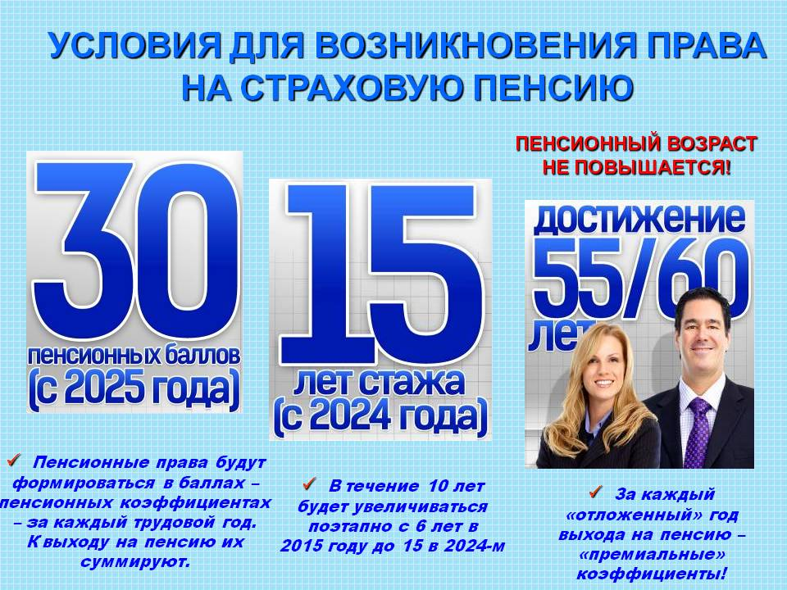
"У нас большая семья. Нам с женой по 30 лет и у нас 4 детей. Планируем еще двоих. Жена не работает, и вряд ли будет - занимается домом и детьми. В связи с балльной системой начисления пенсии, которая сейчас вводится, она рискует остаться без пенсии? Или для многодетных мам действует какое-то другое правило?" Михаил.

- Право на страховую пенсию по старости имеет женщина при достижении возраста 55 лет и наличии минимального требуемого страхового стажа, который поэтапно увеличивается с 9 лет в 2018 году до 15 лет в 2024 году и минимальной суммы пенсионных коэффициентов (баллов), которая в 2018 году установлена в размере 13,8 с последующим ежегодным увеличением до 30 в 2025 году.
Женщинам, родившим пять и более детей и воспитавшим их до достижения ими возраста 8 лет, в 50 лет может быть установлена досрочная страховая пенсия по старости при наличии не менее 15 лет страхового стажа и величины индивидуального пенсионного коэффициента в размере не менее 30.
Если у женщины продолжительность страхового стажа или сумма пенсионных баллов будет меньше требуемых, то она в 60 лет вправе обратиться в территориальный орган Пенсионного фонда Российской Федерации за социальной пенсией по старости.
Для сведения сообщаем, что действующим законодательством предусмотрено добровольное вступление физических лиц в правоотношения по обязательному пенсионному страхованию:
- в целях уплаты страховых взносов за другое физическое лицо, за которое не осуществляется уплата страховых взносов страхователем в обязательном порядке;
- в целях уплаты страховых взносов за себя, на которых не распространяется обязательное пенсионное страхование.
Периоды уплаты страховых взносов лицами, добровольно вступившими в правоотношения по обязательному пенсионному страхованию, засчитываются в страховой стаж. При этом продолжительность засчитываемых в страховой стаж периодов уплаты страховых взносов не может составлять более половины страхового стажа, требуемого для назначения страховой пенсии по старости.
Для вступления в правоотношения по обязательному пенсионному страхованию необходимо обратиться в территориальный орган Пенсионного фонда Российской Федерации.
Справки по телефону: 38(241)2-47-85.
____________________________________________________________________________________________
УПФР в Асиновском районе Томской области (межрайонное)
Тел.: (38241) 2-12-19; E-mail: admin009@080.pfr.ru

